**SEMANA DEL 25 AL 29 DE ENERO DEL 2021** 

**PLAN DE TRABAJO**

ESCUELA PRIMARIA: ___________

PRIMERGRADO

MAESTRO (A) : _________________

|  |  |  |  |  |  |
| --- | --- | --- | --- | --- | --- |
|  | ASIGNATURA | APRENDIZAJE ESPERADO | PROGRAMA DE TV | ACTIVIDADES | SEGUIMIENTO Y RETROALIMENTACIÓN |
| LUNES | Educación Socioemocional | Identifica cómo la emoción básica de sorpresa le permite concentrar su atención ante situaciones novedosas. | ¡Sorpresa! | Recuerda alguna situación en donde te hayan sorprendido bastante tus padres, amigos o algún familiar (en un cumpleaños, navidad, o fechas especiales) plasma un dibujo en tu cuaderno recordando ese momento y contesta las siguientes preguntas:  1.- ¿Qué sentimientos tuviste al tener esa sorpresa?  2.- ¿De qué manera reaccionó tu cuerpo? | Envía evidencias de tus trabajos al whatsApp de tu maestro (a).  NOTA: no olvides ponerle la fecha a cada trabajo y tú nombre en la parte de arriba. |
| Conocimiento del medio | Reconoce formas de comportamiento y sugiere reglas que favorecen la convivencia en la familia. | Entre todos tomamos  acuerdos | En todas las familias ocurren conflictos, lo importante es saber dialogar y llegar a un acuerdo.  Anota 2 reglas que se cumplan en tu hogar y dibuja la que consideres **más importante**.  images.jpg  Contesta la pagina 60 de tu libro de Conocimiento del medio |
| Lengua materna | Escribir textos sencillos para describir personas, animales, plantas u objetos de su entorno. Utilizar palabras conocidas como referente para escribir palabras nuevas. | ¿Con cuántas y con cuáles  se escriben? | Solicita a tus padres o algún adulto que te dicte los siguientes nombres de personas o de animales, recuerda que los nombres propios inician con MAYÚSCULA:  1.- Melisa 6.- rana  2.- gato 7.- vaca  3.- lobo 8.- Luis  4.-Lola 9.- Rafa  5.- Ema 10.- Elías |
| Vida saludable | Practica hábitos de higiene personal y limpieza del entorno que le ayudan a cuidar la salud. | Cada día más limpio | Debido a la contingencia sanitaria se recomienda mantener limpias nuestras manos y usar cubre bocas para evitar contagios. Elabora en tu cuaderno un pequeño cartel en donde muestres medidas de prevención para el COVID-19 que has aprendido.  Handwashing-BOY-superhero-SPANISH-8x11-p.jpg |

|  |  |  |  |  |  |
| --- | --- | --- | --- | --- | --- |
|  | ASIGNATURA | APRENDIZAJE ESPERADO | PROGRAMA DE TV | ACTIVIDADES | SEGUIMIENTO Y RETROALIMENTACIÓN |
| MARTES | Matemáticas | Lee, escribe y ordena números naturales hasta 100. | Día de juegos | Contesta en tu cuaderno la actividad del anexo #1 de matemáticas  7db18b8e9f3f06dbcc4810748df1bc6b.png  Elabora la página 73 y 74 de tu libro de matemáticas. | Envía evidencias de tus trabajos al whatsApp de tu maestro (a).  NOTA: no olvides ponerle la fecha a cada trabajo y tú nombre en la parte de arriba. |
| Formación cívica y ética | Identifica las características comunes y diferentes de las personas en distintos contextos en los que se desenvuelve, en el aula, la escuela, la familia y la comunidad. | Lo que nos hace iguales y al mismo tiempo diferentes | Los niños y las niñas tienen derecho a ser tratados igual y a no recibir un trato diferente o negativo por el hecho de ser mujer u hombre.  Escribe en tu cuaderno alguna idea que tengas para lograr una mayor igualdad entre niños y niñas.  descarga (1).png |
| Lengua materna | Participar en la planeación y representación de una obra de teatro. Explorar diversas obras de teatro infantil (para primeros lectores) e identificar  algunas de sus características de forma y contenido, como acotaciones y su función, personajes y guiones para marcar diálogos, entre otras. | ¡Aprendamos a hacer teatro! | Solicita ayuda a tus padres o algún adulto para leer la obra de teatro que viene en tu libro de Español Lengua materna páginas 83,84 y 85  Posteriormente contesta las preguntas que están en la página 86. |
|  | ASIGNATURA | APRENDIZAJE ESPERADO | PROGRAMA DE TV | ACTIVIDADES | SEGUIMIENTO Y RETROALIMENTACIÓN |
| MIÉRCOLES | Conocimiento del medio | Reconoce formas de comportamiento y sugiere reglas que favorecen la convivencia en la escuela y familia. | Reglas para convivir | Dentro de tu hogar existen reglas que se deben cumplir para tener un orden.  Contesta las páginas 119 y 120 de tu libro de conocimiento del medio | Envía evidencias de tus trabajos al whatsApp de tu maestro (a).  NOTA: no olvides ponerle la fecha a cada trabajo y tú nombre en la parte de arriba. |
| Matemáticas | Estima, compara y ordena longitudes directamente y también con un intermediario. | Adivina y compara | Observa los siguientes animales, compara sus tamaños y escribe en tu cuaderno sus nombres de menor a mayor tamaño.  descarga (14).jpgdescarga (13).jpgdescarga (15).jpgdescarga (12).jpg  Contesta la página 75 de tu libro de matemáticas |
| Lengua materna | Canta, lee y reescribe canciones y rondas infantiles.  •Conocer y leer rondas infantiles y adivinanzas para cantar y jugar.  • Identificar elementos que les ayuden a inferir las respuestas en las adivinanzas.  • Seguir el texto mientras el docente lee los textos para establecer la relación sonoro-gráfica. | ¿Qué es, qué es? | Solicita a un adulto o a tus padres que te dicten alguna adivinanza que conozcan, escribe también su respuesta y acompáñala de un dibujo.  descarga (16).jpg  Contesta la página 88 de tu libro de español lengua materna. En donde deberás descifrar las adivinanzas y unirla con la imagen correcta. |
|  | ASIGNATURA | APRENDIZAJE ESPERADO | PROGRAMA DE TV | ACTIVIDADES | SEGUIMIENTO Y RETROALIMENTACIÓN |
| JUEVES | Lengua materna | Lee, con ayuda del maestro, textos discontinuos. | El uso del croquis | Observa el siguiente croquis y contesta las preguntas en tu cuaderno. ( Anexo #2 croquis)  VAt18PCy9IYGzzXro7Gtvn8Bu6p9q8NtQe6Qklt2.jpeg  ¿Qué se encuentra debajo de la casa de Mariana?  ¿Qué lugar se encuentra frente la escuela?  ¿Qué se ubica abajo del hospital? | Envía evidencias de tus trabajos al whatsApp de tu maestro (a).  NOTA: no olvides ponerle la fecha a cada trabajo y tú nombre en la parte de arriba. |
| Conocimiento del medio | Reconoce las distintas partes del cuerpo, y practica hábitos de higiene y alimentación para cuidar su salud. | Cuido mi alimentación  con buenos hábitos | Escribe en tu cuaderno los alimentos saludables que más te gusten.  Después escribe una recomendación para tus compañeros para que coman de manera saludable. |
| Matemáticas | Estima, compara y ordena longitudes directamente y también con un intermediario. | Animales de altura | Dibuja en tu cuaderno a cada uno de los integrantes de tu familia, arriba de su cabeza anota su estatura y responde las siguientes preguntas.  1.10cm 1.25cm 1.60cm 1.72 cm  s-xmGihesQyzPh2E3Cn78WnXHbDZP.jpg  ¿Quién es el integrante que mide más?  ¿Quién mide menos?  Realiza la página 79 de tu libro de matemáticas. |
| Educación física | Aplica los patrones básicos de movimiento al relacionar el espacio, el tiempo y los  objetos que utiliza para responder a las actividades y juegos en los que participa | 1, 2, 3 probando,  probando | Realiza en casa los siguientes estiramientos para mantenerte sano.  descarga (17).jpg |
|  | ASIGNATURA | APRENDIZAJE ESPERADO | PROGRAMA DE TV | ACTIVIDADES | SEGUIMIENTO Y RETROALIMENTACIÓN |
| VIERNES | Matemáticas | Estima, compara y ordena longitudes directamente y también con un intermediario. | La trenza de Romina | Realiza en tu cuaderno el dibujo de los siguientes lápices y enumera según su longitud en cada cuadro, dándole el número 1 al más corto y el 4 al más largo  gua-de-refuerzo-para-prueba-de-matemticas-9-638.jpg | Envía evidencias de tus trabajos al whatsApp de tu maestro (a).  NOTA: no olvides ponerle la fecha a cada trabajo y tú nombre en la parte de arriba. |
| Conocimiento del medio | Reconoce las distintas partes del cuerpo, y practica hábitos de higiene y alimentación para cuidar su salud. | Los tres grupos de alimentos | Investiga con tus padres o con algún adulto, que alimentos se dan cerca de tu comunidad, con esa información contesta la página 78 y 79 de tu libro de conocimiento del medio. |
| Educación socioemocional | Identifica las habilidades personales y sociales  movilizadas por la sorpresa para indagar situaciones novedosas de su contexto. | Del campo a la ciudad | Anota en tu cuaderno que situaciones te hacen sentir las siguientes emociones:  Enojo, tristeza, angustia y felicidad.  Emociones-positivas-vs-emociones-negativas.jpg |

NOTA: es importante que veas las clases por la televisión diariamente para poder realizar tus actividades.

Anexo #1 Matemáticas.

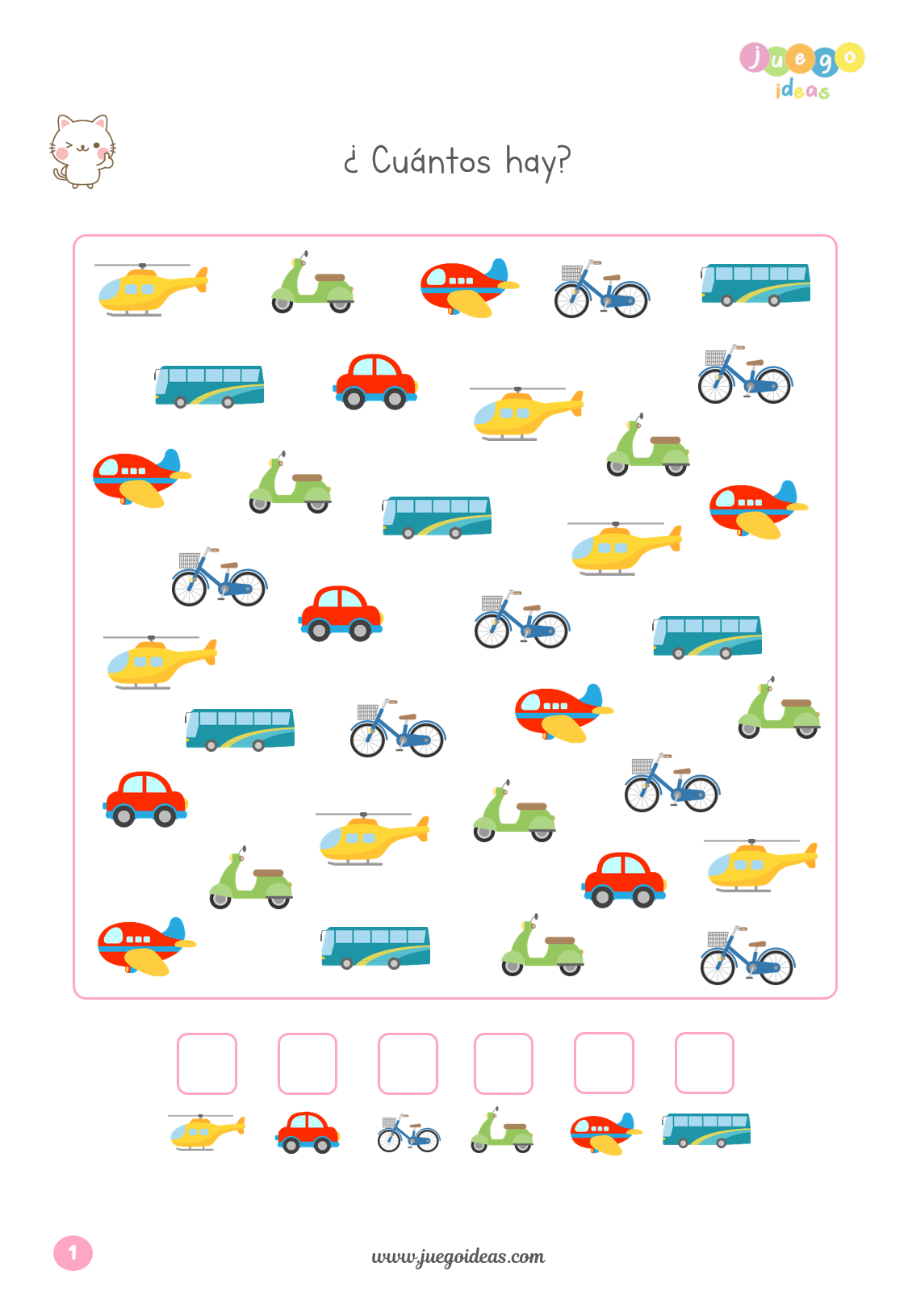

Anexo #2 croquis

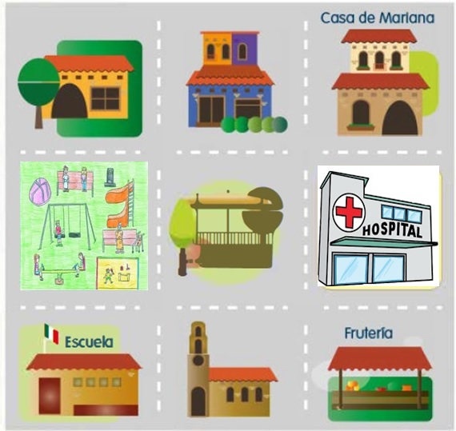

EN EL ESFUERZO ESTA EL ÉXITO!

RECONOCEMOS TU ESFUERZO DURANTE ESTA CONTINGENCIA, POR ESO QUEREMOS AGRADECER TU CONFIANZA Y PREFERNCIA.

Por favor no lo distribuyas masivamente este material.

**MISS FER Y MISS MARY ESTAREMOS ENVIANDO EL PLAN EN FORMATO WORD CADA JUEVES.**

**GRACIAS POR SU COMPRA**

